Постановление Администрации города Заречного от 11.10.2010 № 1448

Об утверждении административного регламента муниципальной услуги «Предоставление информации и выписок из реестра муниципального имущества» города Заречного Пензенской области

В соответствии с Гражданским кодексом Российской Федерации, Федеральным законом от 06.10.2003 № 131-ФЗ «Об общих принципах организации местного самоуправления в Российской Федерации», распоряжением Правительства Российской Федерации от 17.12.2009 № 1993-р, Уставом закрытого административно-территориального образования города Заречного Пензенской области Администрация ЗАТО г. Заречного п о с т а н о в л я е т:

1. Утвердить прилагаемый административный регламент муниципальной услуги «Предоставление информации и выписок из реестра муниципального имущества» города Заречного Пензенской области (далее – Регламент).
2. Опубликовать Регламент в печатном средстве массовой информации «Ведомости Заречного».
3. Контроль за исполнением настоящего постановления возложить на Первого
заместителя Главы Администрации города Заречного Рябова А.Г.

Глава Администрации В.В. Гладков

Приложение
УТВЕРЖДЕН
постановлением Администрации
от 11.10.2010 № 1448

Административный регламент
муниципальной услуги «Предоставление информации и выписок из реестра муниципального имущества» города Заречного Пензенской области

1. Общие положения

1.1. Настоящий Административный регламент (далее – Регламент) по оказанию муниципальной услуги «Предоставление информации и выписок из реестра муниципального имущества» города Заречного Пензенской области, определяет сроки и последовательность действий (административных процедур), а также взаимодействие Комитета по управлению имуществом города Заречного Пензенской области с физическими или юридическими лицами (далее - заявители) по предоставлению информации и выписок из реестра муниципального имущества города Заречного Пензенской области.
1.2. Муниципальной услугой, в отношении которой применяется Регламент, является предоставление информации и выписок из реестра муниципального имущества города Заречного Пензенской области (далее – муниципальная услуга).
1.3. Муниципальная услуга предоставляется Комитетом по управлению имуществом города Заречного Пензенской области (далее – Комитет).
1.4. Настоящий Регламент разработан в соответствии с Конституцией Российской Федерации, Гражданским кодексом Российской Федерации, Федеральным законом от 06.10.2003 № 131-ФЗ «Об общих принципах организации местного самоуправления в Российской Федерации», распоряжением правительства Российской Федерации от 17.12. 2009 № 1993-р, Уставом закрытого административно-территориального образования города Заречного Пензенской области, Положением «Об учете муниципального имущества и ведении реестра муниципального имущества г.Заречного», утвержденным Постановлением Главы Администрации города Заречного от 02.02.2000 № 118.
1.5. Заявителями, которым оказывается муниципальная услуга, могут быть:
- граждане Российской Федерации (далее – граждане);
- индивидуальные предприниматели;
- юридические лица (далее – организации).
1.6. Результатом предоставления муниципальной услуги является:
- выдача выписки из реестра муниципального имущества, содержащей сведения об объектах муниципальной собственности города Заречного Пензенской области;
- выдача информации (справка) содержащей сведения из реестра муниципального имущества об объектах, находящиеся в муниципальной собственности города Заречного Пензенской области.
1.7 Заявителю предоставляются следующие сведения об объектах, находящихся в муниципальной собственности г.Заречного Пензенской области:
1.7.1 При оформлении выписки из реестра:
- наименование объекта учета;
- место нахождения объекта учета;
- индивидуализирующие характеристики объекта (площадь, протяженность, этажность).
- наименование балансодержателя;
- дата внесения записи в реестр;
- реестровый номер;
- номер раздела реестра;
- код вида имущества.
1.7.2 При оформлении справки:
- наименование объекта;
- адрес объекта;
- индивидуализирующие характеристики объекта (площадь, протяженность, этажность).

2. Требования к порядку предоставления муниципальной услуги

2.1. Порядок информирования о муниципальной услуге.
2.1.1 Информация о муниципальной услуге предоставляется:
- непосредственно в Комитете по управлению имуществом г. Заречного Пензенской области (далее – Комитет) по адресу: г. Заречный Пензенской области,
пр. 30-летия Победы, дом 27;
- по телефонам Комитета, указанным в п.2.2.2 настоящего Регламента;
- по письменному заявлению, направленному по почтовому адресу Комитета: 442960, город Заречный Пензенской области, пр. 30-летия Победы, дом 27;
2.2.2 Режим работы Комитета: с понедельника по пятницу с 9.00 до 18.00, перерыв – с 13.00 до 14.00, выходные дни – суббота, воскресенье.

Контактные телефоны Комитета |  | Часы приема
Председатель Комитета, каб. 125 | 60-88-34 | понедельник- пятница  с 9.00 до 18.00
- Специалисты Комитета, каб. 126 | 65-24-05 | понедельник- пятница  с 9.00 до 18.00

2.3 Основными требованиями к информированию о порядке оказания муниципальной услуги являются:
- достоверность предоставляемой информации;
- четкость в изложении информации;
- полнота информирования;
- удобство и доступность получения информации.
2.4 Муниципальная услуга предоставляется бесплатно.
2.5 Информирование заявителей об объектах недвижимого имущества, находящихся в муниципальной собственности, организуется следующим образом:
- информирование осуществляется работниками Комитета в форме письменного информирования (по почте, или вручения документа заявителю (или его представителю) лично).

3. Административные процедуры
3.1 Письменное информирование осуществляется при получении обращения заинтересованного лица о предоставлении письменной консультации по процедуре предоставления муниципальной услуги. Ответ на обращение готовится в течение тридцати дней со дня его регистрации. В исключительных случаях сроки рассмотрения обращения могут быть продлены председателем Комитета не более чем на 30 календарных дней с сообщением об этом заявителю и обоснованием необходимости продления сроков.
Письменный ответ на обращение должен содержать фамилию, имя, отчество, номер телефона исполнителя и направляется по почтовому адресу, указанному в обращении. В случае если в обращении о предоставлении письменной консультации по процедуре предоставления муниципальной услуги не указаны фамилия заявителя, направившего обращение, и почтовый адрес, по которому должен быть направлен ответ, ответ на обращение не дается.
3.2 При ответе на телефонные звонки и устные обращения работники подробно и в вежливой (корректной) форме информируют обратившихся по интересующим их вопросам. Ответ на телефонный звонок должен начинаться с информации о наименовании органа, в который позвонил гражданин, фамилии, имени, отчества и должности работника, принявшего телефонный звонок.
3.3 Если работник, принявший звонок, не имеет возможности самостоятельно ответить на поставленный вопрос, телефонный звонок должен быть переадресован (переведен) другому работнику, или же он должен сообщить заявителю телефонный номер, по которому можно получить необходимую информацию.
Информирование заявителей проводится в рабочие дни и часы приема, которые указаны в п. 2.2.2 раздела 2 настоящего Регламента.
3.4 Предоставление муниципальной услуги, включает в себя следующие административные процедуры:
1) прием и регистрацию обращения заявителя о муниципальной услуге;
2) рассмотрение обращения об оказании муниципальной услуги;
3) оформление ответа на обращение либо отказа в оказании муниципальной услуги.
3.5 Прием обращения заявителя о предоставлении муниципальной услуги осуществляется в следующем порядке.
Рассмотрение вопроса о предоставлении муниципальной услуги осуществляется на основании заявления (приложение №1).
Письменные обращения заявителей о предоставлении муниципальной услуги, адресованные на имя председателя Комитета, регистрируются в журнале регистрации входящих документов Комитета и передаются председателю Комитета для рассмотрения и принятия решения.
Срок выполнения указанных действий не может превышать трех рабочих дней.
3.6 Рассмотрение обращения о предоставлении муниципальной услуги осуществляется в следующем порядке.
Письменное заявление с просьбой об оказании муниципальной услуги рассматривается Комитетом и в тридцатидневный срок заявителю направляется по почте или выдается лично, либо его представителю, полномочия которого удостоверены в законном порядке, информация (справка оформляется в произвольной форме) или выписка из реестра муниципального имущества г.Заречного Пензенской области (приложение №2) об объекте (объектах) муниципального имущества г.Заречного Пензенской области.
3.7. Требования к удобству и комфорту мест предоставления муниципальной услуги заключаются в следующем:
1) организация приема заявителей осуществляется в соответствии с графиком, приведенным в пункте 2.2. раздела 2 настоящего Регламента;
2) для ожидания приема заявителям отводятся места, оборудованные стульями.
3.8. Ответ на обращение (заявление) не дается в следующих случаях:
– если текст письменного обращения не поддается прочтению (о чем сообщается заявителю, направившему обращение), если его фамилия (наименование юридического лица) и (или), почтовый адрес не поддаются прочтению;
– если в письменном обращении не указаны фамилия гражданина (наименование юридического лица), направившего обращение, и (или) почтовый адрес, по которому должен быть направлен ответ;
– если письменное обращение содержит нецензурные или оскорбительные выражения, угрозы жизни, здоровью и имуществу должностного лица, а также членов его семьи, с сообщением заявителю, направившему обращение, о недопустимости злоупотребления правом;
– в иных случаях, установленных действующим законодательством.
3.9. Выполнение указанных в настоящем разделе требований не освобождает Комитет от установленной законодательством ответственности за соблюдение иных утвержденных в установленном порядке норм и правил.

4. Порядок и формы контроля за выполнением муниципальной услуги

4.1. Текущий контроль за соблюдением последовательности действий, определенных административными процедурами при исполнении муниципальной услуги, осуществляется председателем Комитета (далее – Председатель).
Текущий контроль осуществляется путем проведения Председателем проверок соблюдения специалистами Комитета настоящего Регламента, иных нормативных правовых актов Российской Федерации, при предоставлении муниципальной услуги.
4.2. Контроль за полнотой и качеством предоставления муниципальной услуги осуществляется Главой Администрации города Заречного Пензенской области путем проведения проверок, выявления и устранения нарушения порядка и сроков предоставления муниципальной услуги, рассмотрения, принятия решений и подготовки ответов на обращения заявителей, содержащих жалобы на решения, действия (бездействие) специалистов Комитета.
4.3. По результатам проведенных проверок, в случае выявления нарушений порядка и сроков предоставления муниципальной услуги, осуществляется привлечение виновных лиц к дисциплинарной ответственности в соответствии с законодательством Российской Федерации.

5. Порядок обжалования действий специалистов Комитета, а также принимаемых
ими решений при предоставлении муниципальной услуги

5.1. Заявители имеют право на обжалование решений, принятых в ходе предоставления муниципальной услуги, действий или бездействия специалистов Комитета, участвующих в исполнении муниципальной услуги, председателю Комитета в досудебном порядке, а также в судебном порядке.
5.2. Заявители могут сообщить о нарушении своих прав и законных интересов, противоправных решениях, действиях или бездействии специалистов Комитета, нарушении положений настоящего Регламента специалистами Комитета:
- руководителю Комитета;
- Главе Администрации, заместителю Главы Администрации города Заречного Пензенской области;
- обратиться в суд.
5.3. Обращение, жалоба (претензия) в письменной форме должны содержать следующую информацию:
1) фамилия, имя, отчество заявителя (физического лица), почтовый адрес по которому должен быть направлен ответ, наименование заявителя (юридического лица);
2) должность, фамилия, имя и отчество специалиста Комитета (при наличии информации), решение, действие (бездействие) которого обжалуется;
3) существо обжалуемого решения, действия (бездействия).
В обращении, жалобе (претензии) указываются причины несогласия с обжалуемым решением, действием (бездействием), обстоятельства, на основании которых заявитель считает, что нарушены его права, свободы и законные интересы, созданы препятствия к их реализации либо незаконно возложены какие-либо обязанности, требования об отмене решения, о признании незаконным действия (бездействия), а также иные сведения, которые заявитель считает необходимым сообщить.
Обращение, жалоба (претензия) подписывается подавшим ее руководителем (уполномоченным лицом) юридического лица или физическим лицом.
5.4. Подача и рассмотрение жалобы в Администрацию города осуществляется в порядке, установленном Федеральным законом от 02.05.2006 № 59-ФЗ «О порядке рассмотрения обращений граждан Российской Федерации».

Приложение №1
к административному регламенту муниципальной услуги «Предоставление информации и выписок из реестра муниципального имущества» города Заречного Пензенской области

Образец заявления физического или юридического лица
на выдачу выписки (справки) из реестра муниципального имущества

Председателю Комитета по управлению имуществом г.Заречного Пензенской области

Для юридического лица  От_____________________________________  полное наименование юридического лица  (по уставу)  ________________________________  юридический (почтовый) адрес  ________________________________  контактные телефоны, факс  «___» _______________ 20__ № ______ |  | Для физического лица  От _______________________________________  Ф.И.О. заявителя  _______________________________________  паспорт гражданина РФ:__________________________  _______________________________________  (серия, номер, кем и когда выдан)  адрес регистрации:  _______________________________________  (населенный пункт, улица, дом, квартира, комната)  почтовый адрес и контактные телефоны:  _______________________________________  _____________________________________________  (номер, дата)

Прошу выдать выписку (справку) из реестра муниципального имущества г.Заречного Пензенской области на следующие объекты:

Наименование объекта  (нежилое здание, помещение;  дом, квартира, комната;  сооружение) | Адрес  (местоположение) объекта  (населенный пункт, улица,  № дома) | Индивидуализирующие характеристики объекта  (площадь, протяженность, этажность)

Для юридического лица

Руководитель ……………………………………………………………………………………………………..
(наименование юридического лица) (подпись) (Ф.И.О.)
МП

Для физического лица ……………………………………………………………………………………………………………..

(подпись) (Ф.И.О)
«… .» ……………………. 20…. г.

Приложение №2
к административному регламенту муниципальной услуги «Предоставление информации и выписок из реестра муниципального имущества» города Заречного Пензенской области

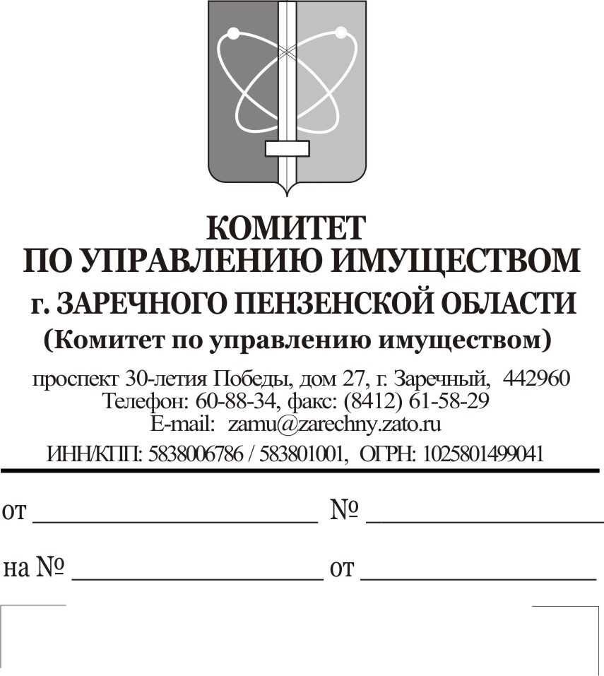

ВЫПИСКА

ИЗ РЕЕСТРА МУНИЦИПАЛЬНОГО ИМУЩЕСТВА ГОРОДА ЗАРЕЧНОГО ПЕНЗЕНСКОЙ ОБЛАСТИ

В Реестре муниципального имущества г.Заречный Пензенской области сделаны следующие записи:

№  записи | Дата  внесения записи | Реестровый номер | Наименование  объекта учета | Место  нахождения объекта учета | Наименование  балансодержателя | Номер  раздела  реестра | Код вида имущества

Председатель Комитета ……………………….. …………………………
МП подпись (Ф.И.О.)

Фамилия, телефон исполнителя

